Ubuntu下搭建Java开发环境
Linux 2009-07-25 18:08:41 阅读52 评论1 字号：大中小
安装与设置JDK
Sun JDK的安装基本上有两种方式:
1. 通过Ubuntu提供的包管理工具进行安装
Ubuntu在其包仓库里都包括有JDK的安装，只要sources.list设置正确，通 过apt-get, aptitude, Synaptic Package Manager等都能安装，而且相关的设置也容易得多；在Ubuntu的新 发布版本里都带了JDK5.0,和JDK6.0的安装支持,而且版本都比较高,和Sun官方的发布没有很大的 版本落差.以Ubuntu7.10来说，提供的JDK5的版本为:1.5.0.13,JDK6的版本是1.6.03，算是很新的版本了.
这种安装方式缺点是：对JDK具体版本的可选择性不是很灵活，你若是想安装最新的JDK版本，或由于特殊的原因必须安装特定的JDK版本，可能就比较费劲了。
所以，若以此种方式安装JDK，请先通过apt-cache search, aptitude, Synaptic Package Manager等工具查询你的Ubuntu发行版本可安装的JDK版本是否能符合你的开发要求；具体安装 步骤请看参阅部分提供的文档。
2. 通过Sun网站提供的自解压包进行手动的安装
这种方式显然有它的好处: 可自由选择JDK版本，能进行灵活的配置。其实JDK的配置是很简单的：能让系统找到JDK所在的目录(JAVA_HOME),以便调用其目录中bin目录下的相关命令脚本。
在此以Ubuntu7.10系统，Sun JDK 6.0 update 4为例说明一下具体的安装方式:
2.1. 从Sun站点下载jdk 6.0.4的Linux自解压文件 jdk-6u4-linux-i586.bin;
2.2. 安装配置
cd /usr/local/lib
sudo cp /home/jdk-6u4-linux-i586.bin ./
sudo chmod +x jdk-6u4-linux-i586.bin
sudo ./jdk-6u4-linux-i586.bin
执行最后一步命令后便在当前目录下多了一个“jdk1.6.0_04“的目录,里面是jdk-6u4-linux-i586.bin解压后JDK的全部文件;
由于Ununtu本身带了gij的JVM实现，所以当你在Terminal输入: "java -version"时会显示:
java version "1.5.0"
gij (GNU libgcj) version 4.2.1 (Ubuntu 4.2.1-5ubuntu5)
的相关信息。也就是系统中有两个JVM实现，而且gij JVM还被其它的Ubuntu工具或软件使用；所以这种情况下就得使用 Debian提供的“update-alternatives“工具来完成程序多版本实现的选择了:
sudo update-alternatives --display java
发现系统只列举了gij JVM；因为jdk6是通过手动解压安装的。
现在输入下面的两行命令:
sudo update-alternatives --install /usr/bin/java java /usr/local/lib/jdk1.6.0_04/bin/java 60
sudo update-alternatives --install /usr/bin/java java /usr/bin/gij-4.2 40
注意1，2行尾的60,40是优先级；现在把JDK6设为了首选；
输入: ls -l /etc/alternatives/java 发现JVM已经指向了jdk6的解压目录：
lrwxrwxrwx 1 root root 35 2008-01-25 17:55 /etc/alternatives/java -> /usr/local/lib/jdk1.6.0_04/bin/java
cd /usr/bin
sudo cp java java.bak
sudo ln -sf /etc/alternatives/java .
现在再执行:
java -version
java version "1.6.0_04"
Java(TM) SE Runtime Environment (build 1.6.0_04-b12)
Java HotSpot(TM) Client VM (build 10.0-b19, mixed mode, sharing)
若想变更JVM实现，输入：
sudo update-alternatives --config java
进行配置；
2. 3. 设置环境变量
在/etc/profile中加入如下的内容：
JAVA_HOME=/usr/local/lib/jdk1.6.0_04
JRE_HOME=/usr/local/lib/jdk1.6.0_04/jre
CLASSPATH=.:$JAVA_HOME/lib:$JRE_HOME/lib
export JAVA_HOME JRE_HOME CLASSPATH
okey, JDK安装配置完成。
安装与配置IDE
1. Eclipse的安装与配置
1.1 从eclise.org下载Eclipse开发平台
如类似以下的文件:eclipse-java-europa-fall2-linux-gtk.tar.gz.
1.2 解压文件
sudo mkdir /usr/local/dev
sudo mkdir /usr/src/dev
sudo cp eclipse-java-europa-fall2-linux-gtk.tar.gz /usr/src/dev/
cd /usr/src/dev
tar zxvf eclipse-java-europa-fall2-linux-gtk.tar.gz -C /usr/local/dev
1.3 建立一个Eclipse可执行文件
sudo touch /usr/bin/eclipse
sudo chmod 755 /usr/bin/eclipse
sudoedit /usr/bin/eclipse
内容如下:
#!/bin/sh
export ECLIPSE_HOME="/usr/local/dev/eclipse"
$ECLIPSE_HOME/eclipse $*
现在打开Terminal,执行"eclipse"应该能打开Eclipse了。
1.4 添加Eclipse到Gnome菜单中
sudoedit /usr/share/applications/eclipse.desktop
内容如下:
[Desktop Entry]
Encoding=UTF-8
Name=Eclipse
Comment=Eclipse IDE
Exec=eclipse
Icon=/usr/local/dev/eclipse/icon.xpm
Terminal=false
Type=Application
Categories=GNOME;Application;Development;
StartupNotify=true
2. Netbeans的安装与配置
2.1 从netbeans.org下载Netbeans开发平台
如类似以下的文件: netbeans-6.0-javase-linux.sh.
2.2 安装文件
sudo cp netbeans-6.0-javase-linux.sh /usr/src/dev/
cd /usr/src/dev
sudo chmod 755 netbeans-6.0-javase-linux.sh
sudo ./netbeans-6.0-javase-linux.sh
执行最后一步后，出现安装界面,选择安装目录和JDK的位置，确定后完成安装，在当前目录生成了“netbeans-6.0"目录，里面是Netbeans的内容。
2.3 建立一个Netbeans可执行文件
sudo touch /usr/local/bin/netbeans
sudo chmod 755 /usr/local/bin/netbeans
sudoedit /usr/local/bin/netbeans
内容如下:
#!/bin/sh
#!/bin/sh
export NETNEANS_PATH="/usr/local/dev/netbeans-6.0/bin"
$NETNEANS_PATH/netbeans $*
2.4 添加Netbeans到Gnome菜单中
sudoedit /usr/share/applications/netbeans.desktop
内容如下:
[Desktop Entry]
Encoding=UTF-8
Name=NetBeans6.0
Comment=Sun Netbeans IDE
Exec=netbeans
Icon=/usr/local/dev/netbeans-6.0/nb6.0/netbeans.png
Terminal=false
Type=Application
Categories=GNOME;Application;Development;
StartupNotify=true
3. IntelliJ Idea的安装与配置
3.1 从jetbrains.com下载IntelliJ开发平台
如类似以下的文件:idea-7.0.2.tar.gz.
3.2 解压文件
sudo cp idea-7.0.2.tar.gz /usr/src/dev/
cd /usr/src/dev
sudo tar zxvf idea-7.0.2.tar.gz -C /usr/local/dev
sudo mv idea-7590 idea
3.3 更改/etc/profile
IntelliJ Idea启动将JAVA_HOME命名为"IDEA_JDK" 或"JDK_HOME",所以需在/etc/profile中添加JDK_HOME设置,更改后的/etc/profile为:
JAVA_HOME=/usr/local/lib/jdk1.6.0_04
JDK_HOME=/usr/local/lib/jdk1.6.0_04
JRE_HOME=/usr/local/lib/jdk1.6.0_04/jre
CLASSPATH=.:$JAVA_HOME/lib:$JRE_HOME/lib
export JAVA_HOME JDK_HOME JRE_HOME CLASSPATH
之后重启系统；
3.4 建立一个Idea可执行文件
sudo touch /usr/bin/idea
sudo chmod 755 /usr/local/bin/idea
sudoedit /usr/local/bin/idea
内容如下:
#!/bin/sh
export IDEA_PATH="/usr/local/dev/idea/bin"
$IDEA_PATH/idea.sh$*
3.5 添加IntelliJ Idea到Gnome菜单中
sudoedit /usr/share/applications/eclipse.desktop
内容如下:
[Desktop Entry]
Encoding=UTF-8
Name=Idea
Comment=IntelliJ Idea 7
Exec=idea
Icon=/usr/local/dev/idea/bin/idea32.png
Terminal=false
Type=Application
Categories=GNOME;Application;Development;
StartupNotify=true
4. Emacs下的配置
请参考我写的另一篇文章： Emacs下配置Java开发环境
参阅资料：
1. 到Sun java站点下载JDK实现。
2. 请参考Ubuntu Java文档中通过包管理工具的实现。
3. serios.net中有关于Debian, Ubuntu下安装配置JRE,JDK的精彩说明。
4. 参考How to Install Sun Java on Debian的另外一种安装方式。
5. 参考update-alternatives的文档，看相关命令的操作。
6. 到Eclipse站点下载Eclipse IDE for Java Developers.
7. 看Ivar Abrahamsen关于Ubuntu下配置Elipse的精彩说明.
8. 到Netbeans站点下载Netbeans IDE.
9. 到Jetbrains站点下载IntelliJ IDEA.
2009-02-17
缩略显示

图文并茂讲解在VM下如何使用ubuntu系统进行java的开发
文章分类:Java编程关键字: ubuntu java jdk intellije idea tomcat
首先安装vm软件，下载ubuntu系统。
我这里下载的vm是6.5版本的，ubuntu是8.0.4桌面版
至于如何在vm当中安装ubuntu系统，我就不多说了，重点介绍如何安装jdk及Intellij IDEA,Tomcat等java开发必备的软件。

先来解决系统的中文问题，由于ubuntu系统在安装的时候虽然是中文的，但是不彻底，还有很多的菜单等都是英文。这时，我们可以通过更改语言设置来达到全中文化。看下图：
（当然刚进入的时候系统还不是全中文的，但是依然可以按下图找到“语言支持”这个菜单，然后打开）
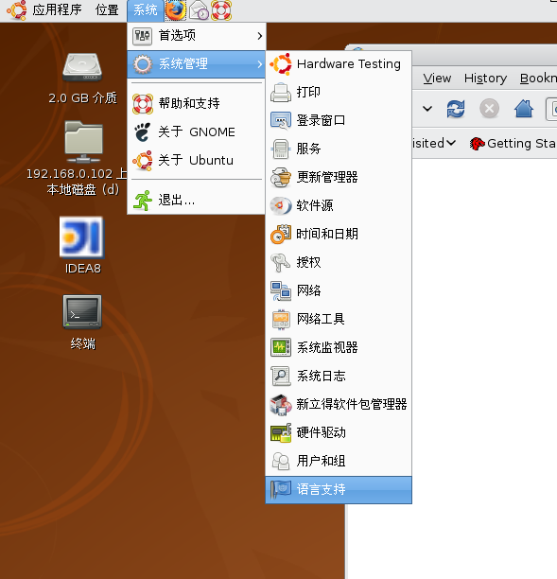

在打开的页面当中，默认的是选择“汉语（中国）”，此时我们应当先切换到“英语”然后保存，重启电脑，登录后再次打开这里，在上面列出的语言列表当中找到“china”一项，然后“确定”，此时系统会自动下载语言包，当然这个过程会持续相当长一段时间，慢慢等 吧！
下载完成后，再次选择“汉语（中国）”然后重启电脑，再次登录时就会出现中文登录页面了，到此系统基本上全是中文了！

下面介绍如何安装JDK
有两种方法：
一：使用系统自带的“新立得软件”安装，这个过程比较容易，但是下载速度比较慢。详情可以参考帮助文档。
二:自己从sun网上下载安装包，注意下载的时候一定要下载这个名称的安装包：
（jdk-6u12-linux-i586.bin），由于 ubuntu不直接支持rpm的源包，所以只能使用此包.
下载后将安装包放到任何你想安装的目录当中，这里我放在/home/oyk/soft/tools/jdk这个目录下
，点击“应用程序”－－＞“附件”－－＞“终端”打开一个终端窗口，进入到这个目录。然后使用如下命令更改文件的权限： sudo chmod 777 jdk-6u12-linux-i586.bin
完成后直接运行 ：sudo ./jdk-6u12-linux-i586.bin
在接下来就是显示一些文档说明，请一直按“回车”直到提示你要你输入“yes”or “no”这时输入yes,回车.到此jdk的安装已完成，但是还不可以使用.
还需要再配置一下jdk的环境：
运行如下命令：sudo gedit /etc/profile
如图:
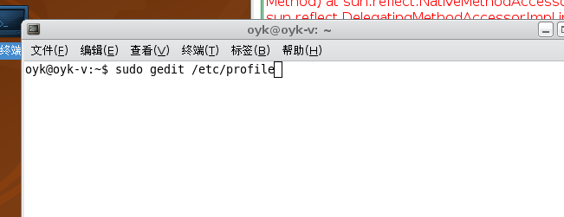
这句话的意思就是使用gedit打开profile这个文件，环境的配置可以分好几种，我这里介绍的只是其中的一种，这里相当于系统变量，对任何一个用户都起作用。也可以单独为某个用户配置jdk环境。

在打开的文件中在最后面加上如下文字(如图)：
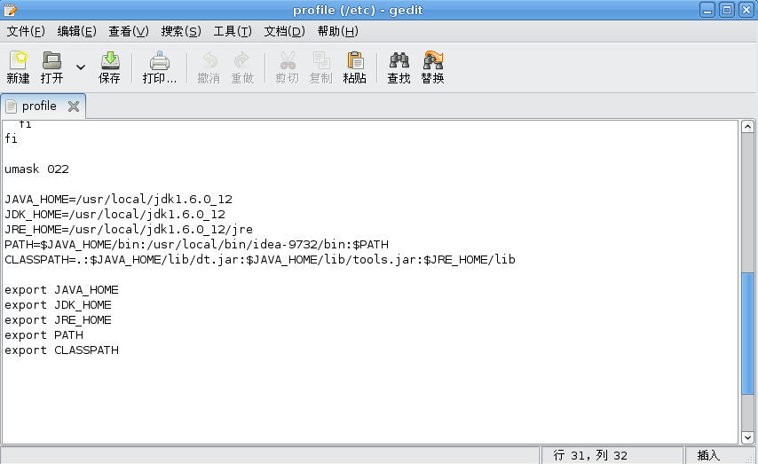
JAVA_HOME=/usr/local/jdk1.6.0_12
JDK_HOME=/usr/local/jdk1.6.0_12
JRE_HOME=/usr/local/jdk1.6.0_12/jre
PATH=$JAVA_HOME/bin:/usr/local/bin/idea-9732/bin:$PATH
CLASSPATH=.:$JAVA_HOME/lib/dt.jar:$JAVA_HOME/lib/tools.jar:$JRE_HOME/lib

export JAVA_HOME
export JDK_HOME
export JRE_HOME
export PATH
export CLASSPATH

这里应该没什么大的问题，大家只要照着改一下路径就可以了，不过我要说一下，这里有一个要注意的地方，那就是其中的冒号，平时我们在Windwo下配置环境的时候都是使用分号来分隔各个路径，但是在linux下，这里要使用冒号来分隔，我当初就因为这个小标点，弄了我一个下午的时间。

填写好后，直接关闭，这时返回终端窗口，再次输入命令：source /etc/profile 这个命令是使刚才的配置马上起作用，此时可以使用java命令来测试一下，是否成功！

注意：在这种情况下，只对刚才的终端窗口起作用，如果另外开一个新的终端，使用java命令，你会发现不起作用，原因是当你修改了profile文件后，需要重启一下。没别的办法，只能重启！

到此ＪＤＫ的安装已安装完成

下面来说说：Intellij IDEA的安装
从网上下载相应的tar.gz包放到你想安装的目录下，然后先解压文件,解压后如图：
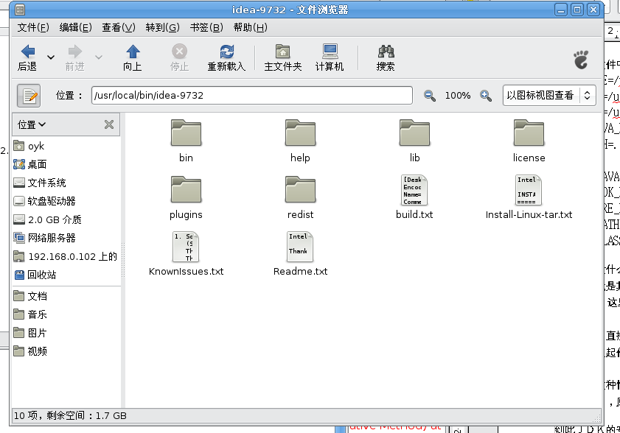

得到许多的目录，还是使用终端进入这个目录下的bin目录下。然后直接运行 ：sudo ./idea.sh
下面将出现和window界面一样的安装过程，非常简单。

如何在桌面上为idea建立快捷方式：
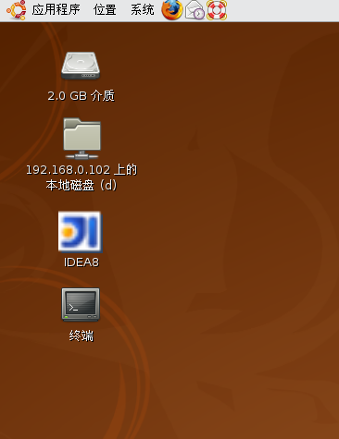

打开“系统”－－“首选项“－－”主菜单“－－在出现的界面当中，选择右边的”新建项目“

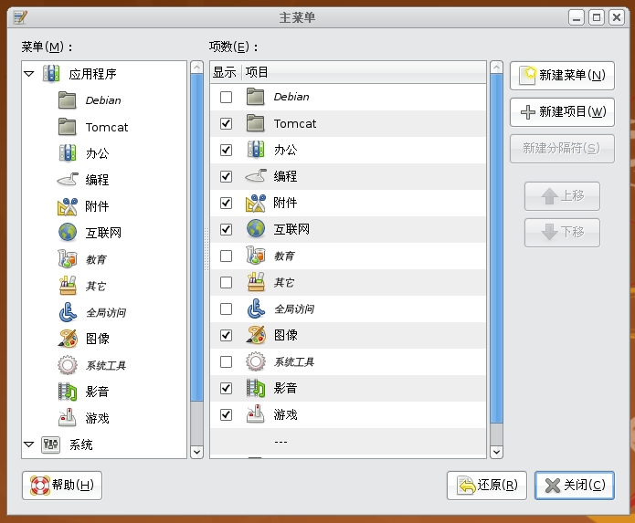

如图：关键的地方，在命令：一行中当中选中你安装idea的目录下的bin／idea.sh文件，这样就ＯＫ了
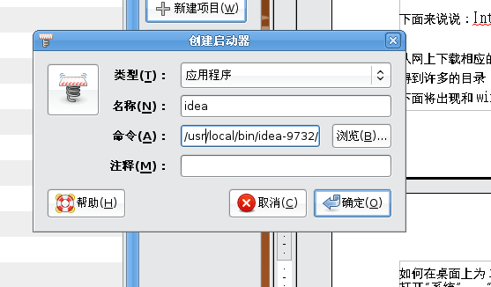

Ｔomcat的安装过程非常简单，只需把平时我们在Ｗindow下使用的拷过来，然后在idea里面配置一下就可以了，不需要任何的安装！

